**СТАРШАЯ ГРУППА**

**Тема недели: «Осень в лесу. Грибы и ягоды».**

**с 05.10.2020 по 09.10.2020 г.**

**Пятница 09.10.2020 г.**

**1.Речевая деятельность.** Рассказывание на тему: «Семья». Потешки про петуха.

**Материалы и оборудование:** семейные фотографии детей, гуашь, листы белой бумаги, кисточки.

**Организационный момент.**

*Воспитатель предлагает детям рассмотреть семейные фотографии и перечислить членов семьи.*

**Рассказывание о семье.**

– Расскажите о своей семье.

*Дети рассказывают о своей семье, показывая каждого члена семьи на фотографии.*

**Пальчиковая гимнастика.**

ПЕТУШОК

*Указательный палец касается большого – получается «клюв». Остальные пальцы слегка округлены и веером подняты вверх – это «гребешок».*

Встает па заре.

Поет на дворе.

На голове гребешок.

Кто же это? *(Петушок.)*

*Педагог просит детей изобразить петушка и прокукарекать: «Ку-ка-ре-ку!»*

– Петя-петушок носит красный гребешок. Петушок им очень гордится и любит всем показывать.

ГРЕБЕШОК

– Пальцы обеих рук переплетите в замок. Поочередно поднимайте пальцы.

Петя, Петя, Петушок,

Покажи свой гребешок,

Вот этак и вот так:

То ладошка, то кулак.

– А на что похожа курочка? Курочка похожа на петушка, только пальцы («гребешок») должны быть полусогнуты.

Зернышки клюет:

«Ко-ко-ко,

Не ходите далеко».

*(Курица.)*

– Изобразите курочку и покажите, как она кудахчет: «Ко-ко-ко».

Вышла курочка гулять,

Свежих зерен поклевать,

А за ней ребятки –

Желтые ... *(цыплятки)*.

– Каждый пальчик (это «цыплята») по очереди соедините с большим, при этом каждый «цыпленок» должен пропищать: «Пи-пи».

**2.Изобразительная деятельность.** Выполнение элементов цветочного узора в городецкой росписи.

– В течение многих десятилетий мастера отрабатывали приемы декоративной разделки цветов – розана, купавки. Несколькими движениями кистью мастер определяет силуэт цветка в форме круга. Круги для розана побольше, для купавки – поменьше. Характерный цвет – красный, оранжевый, синий, другой – белила. Городецкую роспись лучше выполнять непрозрачной краской – гуашью. Несколькими движениями кистью определяем силуэт цветка в форме круга.

Следующий этап – определение центра цветка. У розана центр рисуют в середине цветка, у купавки он смещается влево или вправо. Чистой краской (не смешанной) рисуем центр цветка в виде круга. У розана центр – в середине цветка, у купавки он смещён влево или вправо.

Центр рисуют чистой краской без белил.

Лепестки цветов имеют форму полукруглых дужек. Цвет дужек совпадает с цветом центра цветка. Чистой краской рисуем лепестки цветов. Чтобы получить дужку красивой формы, её начинают прописывать кончиком кисти, почти не нажимая на кисть, затем – сильный нажим (он приходится на середину дужки), и заканчивается контур опять без нажима. Кисть держим перпендикулярно расписываемой поверхности.

Завершающий этап росписи – оживка – линейная разделка пятна. В городецкой росписи она выполняется чаще белилами. Белые штрихи словно освещают цветы, заставляют празднично засиять весь рисунок. Выполняем тонкой кистью белые штрихи и точки.

*Воспитатель по ходу рассказа показывает приемы изображения. Дети выполняют упражнения по рисованию элементов цветочного узора городецкой росписи.*

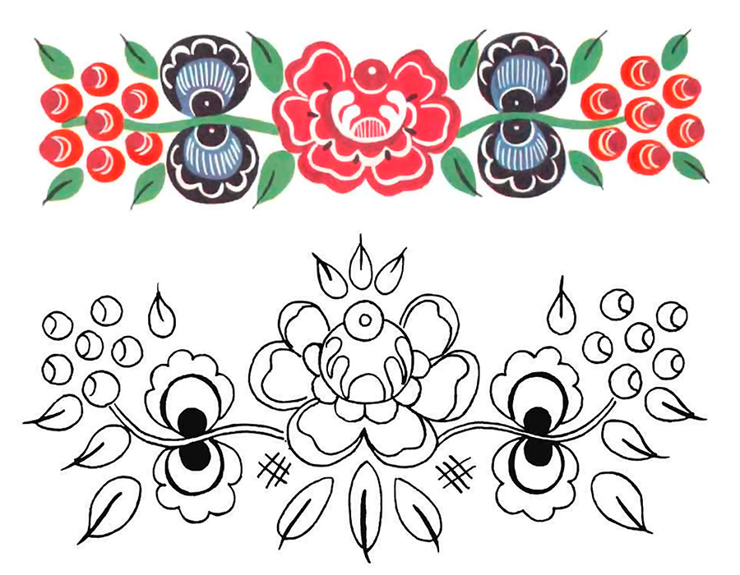

– Какие изделия городецких мастеров больше всего понравились?

– В украшении каких предметов можно увидеть розан и купавку?

**Рефлексия.**

– Какие фотографии мы рассматривали?

– О чем вы рассказывали друг другу?

– Какая пальчиковая игра вам понравилась больше всего?

– Какие элементы городецкой росписи мы изображали?

**3.Физическая культура.**

Октябрь

НОД №14 по физической культуре в старшей группе (Пензулаева Л.И.)

Тема: «Осенние фантазии»

|  |  |  |  |
| --- | --- | --- | --- |
| Задачи | Содержание НОД | Дозировка | Методические  указания |
| Упражнять детей в ходьбе и беге с перешагиванием через препятствия; непрерывный бег до 2 мин; учить игре в бадминтон; упражнять в передаче мяча ногами (элементы футбола) друг другу; повторить игровое упражнение с прыжками.  **Пособия.** Несколько мячей (диаметр 20—25 см), 5—6 коротких шнуров, 6—8 брусков, ракетки и воланы для игры в бадминтон. | **1 часть.** Ходьба в колонне по одному, по сигналу воспитателя ходьба с перешагиванием через шнуры, положенные на расстоянии одного шага ребенка (5—6 шт.); бег (по другой стороне площадки поставлены бруски -— высота 10 см) с перешагиванием через предметы (расстояние между предметами 70—80 см); ходьба обычная, переход на непрерывный бег до 2 мин в медленном темпе.  **2 часть. Игровые упражнения.**  **«Пас друг другу».** Воспитатель предлагает мальчикам образовать пары, взять по одному мячу, и, передавая его друг другу, выполнять упражнение (пас правой и левой ногой попеременно, расстояние между детьми З м).  **«Отбей волан».** Девочки занимаются под руководством воспитателя. Они также распределяются на пары. В руках у каждой по ракетке, у другой еще и волан. Воспитатель показывает, как надо подбросить волан, ударить по нему ракеткой, направляя в сторону товарища. Тот должен отбить волан ракеткой на партнера. Главное — чтобы волан падал на землю как можно реже. Затем воспитатель подает команду, и дети меняются ролями.  **Эстафета «Будь ловким».**Повторить 2—3 раза.  **3 часть.** Ходьба в колонне по одному. | 2 мин.  3-4 мин  3-4 мин  2-3 р. |  |
| **Эстафета**  Играющие выстраиваются в две колонны у исходной черты. Первые игроки, прыгая на двух ногах между предметами (кегли, кубики), достигают линии финиша, затем возвращаются в конец своей колонны. Следующий игрок начинает прыгать после того, как каждый предыдущий пересечет линию старта (расстояние 5 м). |